<!DOCTYPE html>

<html>

<head>

<meta charset="UTF-8">

<title>201455033_이정현</title>

</head>

<body>

<u>코로나 &amp; 미래사회예측</u>~~ 비대면문화

<br>대면 &lt; 비대면 &#59; 집 &gt; 오피스 &#59;

<br><br>

<b>식사예절 되새김</b>

<sup>직장개념의 일반화 </sup> , 경제 관심도 우상향 <sub>~~</sub>

<p>

가족의 중요성 <b>격리된 세상</b>

</body>

</html>

[실행 코드]

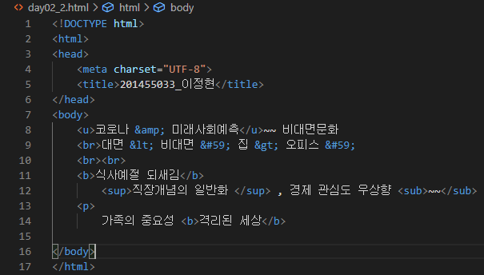

[실행 결과]

